

Distribué par le projet fr.OpenOffice.org

Version 1.0 du 14.03.2007
Réalisé avec : OOo 2.1 Plate-forme / Os : Linux/Ubuntu Edgy Eft
Windows XP SP2

Macro CasseMajF3
Pour changer rapidement la casse d'un texte sous Writer



Sommaire
1 Présentation 3
2 Intégration de la macro à OpenOffice.org 4
3 Affectation de la macro à un raccourcis clavier 5
4 Code de la macro 7
5 Test de la macro 9
6 Crédits 10
7 Licence 10

Présentation
Ce document est une présentation et une procédure d'installation de la macro CasseMajF3. Cette macro est une modification de la « Silly macro » d'Andrew Brown.
Elle consiste à pouvoir modifier l'attribut de casse des caractères sélectionnés et ce d'un simple raccourcis clavier, sans avoir à passer par la boîte de dialogue Format – Caractères Un peu comme sous MS-Word avec la combinaison de touches Maj+F3 (ou Shift+F3 pour les anglophones).
Ceci permet de ne pas avoir à insérer de caractères spéciaux pour certaines majuscules accentuées : il est possible par exemple de saisir le texte accentué en minuscules puis de changer sa casse.
Sous OpenOffice.org il est possible de changer la casse de deux manières :
- changer l’attribut de casse des caractères par Format – Caractères – onglet Effets de caractères – liste déroulante Attributs ;
- changer physiquement la casse du texte par Format – Modifier la casse – Majuscules ou Minuscules.
Ainsi, passer en majuscules l’attribut d’un texte écrit en minuscules ne change pas la casse physique : le texte reste écrit en minuscules. Ce comportement peut être gênant surtout avec les index comme les tables des matières : vous aurez beau modifier l’attribut de casse d'un titre du document, celui-ci ne sera pas repris dans la table des matières.
Dans l'exemple ci-dessous le texte à gauche est le texte original, celui de droite est un renvoi vers ce texte (comme le sont les champs des tables des matières pour les titres d'un texte). À gauche, le « Q » de « Quand » a été saisi en majuscule, son renvoi l'est donc lui aussi, contrairement au nom de l'auteur qui a été saisi en minuscules mais dont l'attribut de casse est Majuscules. OpenOffice.org le considère toujours en minuscules.
« Quand le sage montre la lune, l'imbécile regarde le doigt. » – confucius | « Quand le sage montre la lune, l'imbécile regarde le doigt. » – confucius
Pour éviter ce genre de désagrément, il faut aussi changer la casse physique du texte ce qui oblige à deux manipulations.
CasseMajF3 change l'attribut de caractère mais également la casse physique du texte. De plus elle ajoute la gestion des petites majuscules, des initiales en majuscule et majuscules en début de phrase.
CasseMajF3 ne modifie que le texte sélectionné (les sélections multiples par la touche ) ou le mot courant si aucune sélection n'est faite. Il est alors possible de basculer successivement :
- tout en majuscules ;
- tout en petites majuscules (la casse « physique » est alors toute en minuscules) ;
- initiale de chaque mot en majuscule ;
- majuscule en début de phrase, tout le reste en minuscules ;
- tout en minuscules ;
- de nouveau tout en majuscules et ainsi de suite.

Intégration de la macro à OpenOffice.org
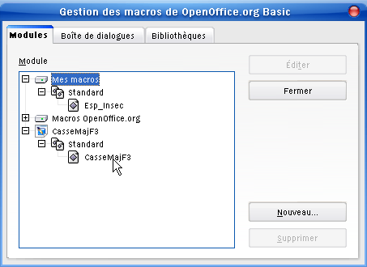
Pour l'instant la macro n'existe que dans le document que vous êtes en train de lire. Nous allons la copier dans votre bibliothèque Standard pour qu'elle soit accessible de n'importe quel document Writer. Pour cela :
- Outils – Macros – Gérer les macros – OpenOffice.org Basic ;
- cliquez sur le bouton Gérer ;
- dans la boîte de dialogue suivante cliquez sur les + en face de Mes macros (bibliothèques personnelles de OOo) et CasseMajF3 (bibliothèques de ce document) ;
- cliquez ensuite sur les + en face des bibliothèques Standard.
Dans l'exemple ci-dessus, la bibliothèque personnelle Standard d'OpenOffice.org contient déjà un module intitulé Esp_insec. Le document CasseMajF3 contient lui un module intitulé également CasseMajF3. Un module peut contenir une ou plusieurs macros.
Nous allons copier le module CasseMajF3 dans la bibliothèque personnelle Standard :
- déplacez le module CasseMajF3 dans la bibliothèque personnelle Standard en maintenant la touche enfoncée ce qui aura pour effet de copier (et non déplacer) le module. Une barre vous indique le futur emplacement du module :
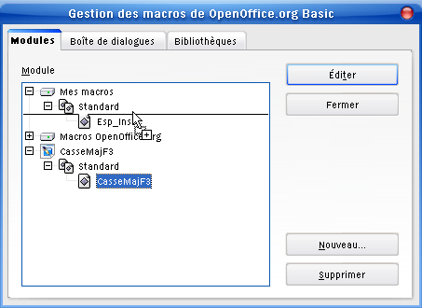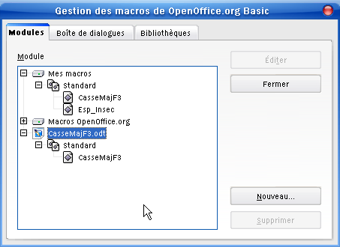
+
Et voilà ! Le module CasseMajF3 (et donc la macro qu'il contient) est intégré à OpenOffice.org.
La macro CasseMajF3 sera maintenant disponible dans tout document OOo ouvert sur cet ordinateur.
Voyons maintenant comment déclencher cette macro par un raccourcis clavier.

Affectation de la macro à un raccourcis clavier
Nous désirons affecter la macro CassMajF3 à la combinaison de touche (Majuscule) + F3 comme sous MS-Word. Il va falloir d'abord vérifier si cette combinaison n'est pas déjà utilisée dans OpenOffice.org en général ou dans Writer en particulier.
Nous n'allons affecter cette macro que sous Writer car l'attribut de casse de la police n'est pas accessible dans les autres types de documents. La macro y serait inopérante. De plus, Maj+F3 est une combinaison déjà attribuée dans Impress ou Calc par exemple.
Vérifions que Maj+F3 n'est pas déjà affectée :
- allez dans Outils – Personnaliser ;
- dans l'onglet Clavier, faites défiler la liste jusqu'à voir Maj+F3 (Shift+F3 selon votre version d'OpenOffice.org). Il n'y a aucun texte à droite, donc la combinaison est libre… oui mais dans Writer seulement. Il faut aussi le vérifier pour OpenOffice.org en cliquant sur la case à cocher correspondante en haut à droite de la boîte de dialogue :
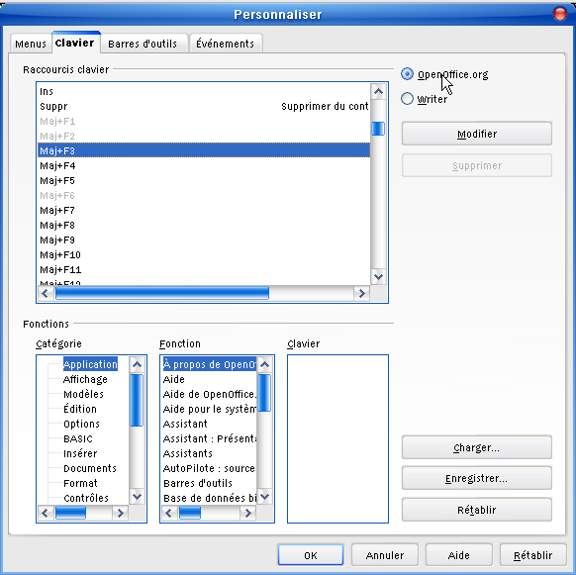Affectation des touches
générale à OpenOffice.org
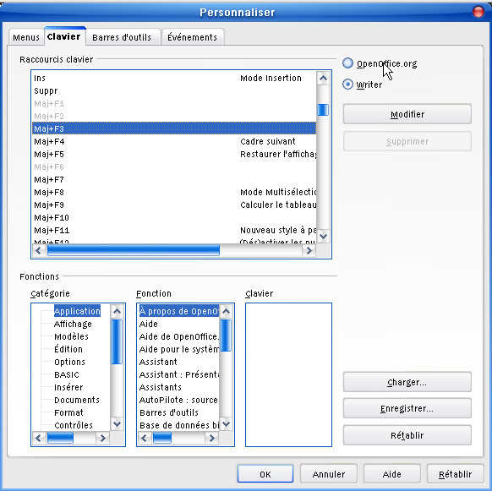Affectation des touches pour Writer
C'est bon ? Maj+F3 n'est pas déjà attribuée ? Alors continuons :
- dans l'attribution des raccourcis clavier de Writer (à droite ci-dessus), cliquez sur la ligne Maj+F3 ;
- déroulez la liste des catégories tout en bas jusqu'à Macros OpenOffice.org ;
- dépliez cette catégorie pour avoir : user – Standard – CasseMajF3. Cliquez sur CasseMajF3. La zone Fonction contient alors la macro CasseMajF3 ;
- cliquez sur le bouton Modifier pour affecter la macro ;
- vous devriez obtenir le résultat suivant :
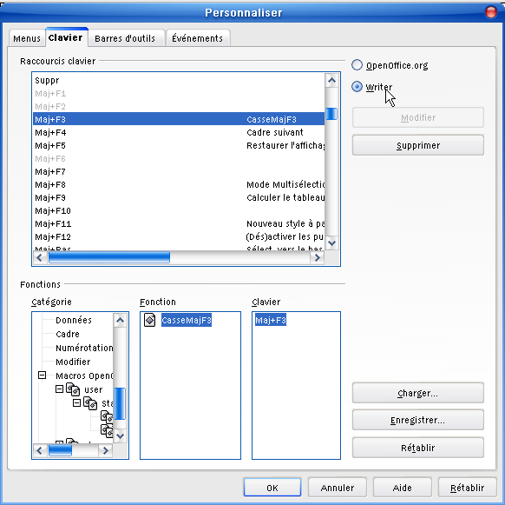
- cliquez sur OK pour valider.
Félicitations ! La combinaison Maj+F3 est maintenant opérationnelle.

Code de la macro
' CasseMajF3v1.0
' Par Erwan Souben d'après la "silly macro" d'Andrew Brown.
' Elle permet le changement de casse rapide comme la combinaison Maj+F3 de MS-Word avec les petites majuscules en plus.
' Cette macro ne change pas seulement l'attribut des caractères mais aussi la véritable casse du texte (plus pratique pour
' les tables de matières par exemple).
' Elle fonctionne aussi bien sur un mot que sur une sélection (même multiple) de mots ou de lettres.
' Elle permet de passer successivement le texte : tout en majuscules, tout en petites majuscules, initiale des mots
' en majuscules (Titre), majuscule en début de phrase et tout en minuscules.
' Puis le cycle recommence...

Option Explicit

Sub CasseMajF3
Dim MonDocument as Object
Dim MonTexte as Object
Dim LesSelections as Object
Dim LaSelection as Object
Dim PremLett as Object

Dim CharMapRef as Long
Dim PremSelect as Long
Dim n as Long

REM On récupère le document
MonDocument= ThisComponent()

REM On baisse le rideau pour ne pas voir le scintillement
MonDocument.LockControllers

REM Gestion des erreurs pour rétablir le UnlockControllers
On Error Goto TraiterErreur

REM Puis la sélection (éventuellement multiple) de l'utilisateur
LesSelections = MonDocument.CurrentSelection

REM Notre première selection aura l'indice 1 si la sélection est multiple (la sélection 0 est vide)
PremSelect = IIF(LesSelections.Count > 1,1,0)

REM On mémorise la casse de la première sélection comme référence
CharMapRef = LesSelections(PremSelect).CharCaseMap

REM On commence à traiter les sélections une à une (sélections courantes)
For n = PremSelect to LesSelections.Count - 1

REM Le texte de la selection
MonTexte = LesSelections(n).text

REM La sélection courante est récupérée comme curseur
LaSelection = MonTexte.createTextCursorByRange(LesSelections(n))

REM Un curseur est créé pour le mode "Majuscule en début de phrase"
PremLett = MonTexte.createTextCursorByRange(LesSelections(n).Start)

REM Si la sélection courante n'est pas étendue, on sélectionne le mot courant
If LaSelection.isCollapsed then
LaSelection.gotoStartOfWord(FALSE)
LaSelection.gotoEndOfWord(TRUE)
End if

REM On teste l'attribut de casse de la première sélection (casse de référence)
Select Case CharMapRef 'LesSelections(PremSelect).CharCaseMap

REM La sélection n'a pas de casse ou est en casse de phrase
Case com.sun.star.style.CaseMap.NONE
REM Le curseur se précipite sur le premier début de phrase qu'il trouve
If NOT PremLett.isStartOfSentence Then PremLett.gotoNextSentence(FALSE)
REM Si ce début de phrase est dans la sélection alors on teste le premier mot de cette phrase
REM Sinon on passe la sélection en majuscules (elle est vraiment sans casse)
If MonTexte.compareRegionEnds(PremLett,LaSelection) > 0 Then
PremLett.goRight(1,TRUE)
REM Si le premier mot de la phrase est en Titre, la selection est en casse de phrase
REM On la passe alors en bas de casse
REM Sinon on la passe en haut de casse
If PremLett.CharCaseMap = com.sun.star.style.CaseMap.TITLE Then
ChangeCase(LaSelection, "ToLower")
LaSelection.CharCaseMap = com.sun.star.style.CaseMap.LOWERCASE
Else
ChangeCase(LaSelection, "ToUpper")
LaSelection.CharCaseMap = com.sun.star.style.CaseMap.UPPERCASE
End If
Else
ChangeCase(LaSelection, "ToUpper")
LaSelection.CharCaseMap = com.sun.star.style.CaseMap.UPPERCASE
End If

REM La séléction est en bas de casse
Case com.sun.star.style.CaseMap.LOWERCASE
ChangeCase(LaSelection, "ToUpper")
LaSelection.CharCaseMap = com.sun.star.style.CaseMap.UPPERCASE

REM La sélection est en haut de casse
Case com.sun.star.style.CaseMap.UPPERCASE
ChangeCase(LaSelection, "ToLower")
LaSelection.CharCaseMap = com.sun.star.style.CaseMap.SMALLCAPS

REM La sélection est en petites majuscules
Case com.sun.star.style.CaseMap.SMALLCAPS
ChangeCase(LaSelection, "ToTitle")
LaSelection.CharCaseMap = com.sun.star.style.CaseMap.TITLE

REM La sélection est en Titre
Case com.sun.star.style.CaseMap.TITLE
ChangeCase(LaSelection, "ToSente")
REM L'attribut de casse de toute la sélection est retiré puis
REM chaque premier mot de phrase de la sélection est passé en Titre
LaSelection.CharCaseMap = com.sun.star.style.CaseMap.NONE
While MonTexte.compareRegionEnds(PremLett,LaSelection) > 0
If PremLett.isStartOfSentence Then
PremLett.goRight(1,TRUE)
PremLett.CharCaseMap = com.sun.star.style.CaseMap.TITLE
End If
PremLett.goRight(1,FALSE)
Wend
End Select
Next n

REM On détourne le flux s'il n'y a pas d'erreur
GoTo NoErreur

REM On traite l'erreur
TraiterErreur:
MsgBox ("Erreur rencontrée par ChangeCase." & Chr(13) &_
"Veuillez vérifier votre sélection."_
,48,"Erreur")
Resume NoErreur

NoErreur:
On Error Goto 0

REM On relève le rideau
MonDocument.unLockControllers
End Sub

Sub ChangeCase(Selection as Object, ToCase as String)
Dim Document as Object
Dim Frame as Object
Dim SaveSelection as Object
Dim Dispatcher as Object
Dim TexteSelection as Object
Dim CarParCar as Object
Dim CurSelection as Object

REM On récupère le document
Document = Thiscomponent()

REM On récupère l'environnement de travail
Frame = Document.CurrentController.Frame

REM On appelle le service DispatchHelper
Dispatcher = createUnoService("com.sun.star.frame.DispatchHelper")

REM le texte de la selection
TexteSelection = Selection.text

REM L'argument Selection est récupérée comme curseur
CurSelection = TexteSelection.createTextCursorByRange(Selection)

REM Un curseur est créé pour le passage du texte en Titre
CarParCar = TexteSelection.createTextCursorByRange(Selection.Start)

REM On met de côté la sélection de l'utilisateur
SaveSelection = Document.CurrentSelection

REM On baisse le rideau pour ne pas voir les changements de sélections (scintillement)
Document.LockControllers

REM On sélectionne l'objet entré en argument (le Dispatcher agira sur la selection courante
Document.CurrentController.Select(Selection)

REM On change la casse de l'objet en fonction du deuxième argument entré
Select Case ToCase

Case "ToUpper"
Dispatcher.executeDispatch(Frame, ".uno:ChangeCaseToUpper", "", 0, Array())

Case "ToLower"
Dispatcher.executeDispatch(Frame, ".uno:ChangeCaseToLower", "", 0, Array())

Case "ToTitle"
REM La majorité des caractères est en minuscules on fait tout d'un bloc
Dispatcher.executeDispatch(Frame, ".uno:ChangeCaseToLower", "", 0, Array())

REM On se promène caractère par caractère dans la sélection et on passe en majuscule les initiales
Do
If CarParCar.isStartOfWord Then
CarParCar.goRight(1,TRUE)
ChangeCase(CarParCar, "ToUpper")
End If
CarParCar.goRight(1,FALSE)
Loop While TexteSelection.compareRegionEnds(CarParCar,CurSelection) > 0

Case "ToSente"
REM On se promène caractère par caractère dans la sélection et on passe
REM en majuscule l'initiale de chaque mot débutant une phrase
REM Le reste du texte est passé en minuscules
Do
If CarParCar.isStartOfSentence Then
CarParCar.goRight(1,TRUE)
ChangeCase(CarParCar, "ToUpper")
CarParCar.collapseToEnd
End If
CarParCar.gotoEndOfWord(TRUE)
ChangeCase(CarParCar, "ToLower")
CarParCar.goRight(1,FALSE)
Loop While TexteSelection.compareRegionEnds(CarParCar,CurSelection) > 0

Case Else
REM Si l'utilisateur s'est trompé dans le 2ème argument,
REM on dévérouille l'affichage et on affiche un message d'erreur
Document.unlockControllers
MsgBox ("Erreur d'argument pour ChangeCase." & Chr(13) &_
"Argument utilisé : " & ToCase & " (au lieu de ToUpper, ToLower, ToTitle ou ToSente)."_
,48,"Erreur d'argument")
Document.LockControllers
End Select

REM On sélectionne à nouveau la sélection originelle de l'utilisateur
Document.CurrentController.Select(SaveSelection)

REM On relève le rideau
Document.unlockControllers

End Sub

Test de la macro
Voulez-vous tester la macro ? Sélectionnez alors quelques bouts de texte et cliquez sur le bouton…

Crédits
Auteur : Erwan Souben
Remerciement : à Andrew Brown pour sa macro, à Tony Galmiche, Serge Noiraud, Bernard Marcelly et Laurent Godard pour leur relecture et leurs précieux conseils ainsi qu'à toute la communauté OOo pour son dynamisme, son professionnalisme et sa gentillesse.
Intégré par : Tony Galmiche
Contacts : Projet Documentation OpenOffice.org – fr.OpenOffice.org
Historique des modifications :
Version | Date | Commentaire
1.0 | 14/03/2007 | Première version publique.

Licence
Appendix
Public Documentation License Notice
The contents of this Documentation are subject to the Public Documentation License Version 1.0 (the "License"); you may only use this Documentation if you comply with the terms of this License. A copy of the License is available at http://www.openoffice.org/licenses/PDL.html.
The Original Documentation is CasseMajF3.odt. The Initial Writer of the Original Documentation is Erwan Souben Copyright © 2006. All Rights Reserved. (Initial Writer contact(s): erwan.openoffice.org@gmail.com).
Contributor(s): ______________________________________.
Portions created by ______ are Copyright ©_________[Insert year(s)]. All Rights Reserved. (Contributor contact(s):________________[Insert hyperlink/alias]).
NOTE: The text of this Appendix may differ slightly from the text of the notices in the files of the Original Documentation. You should use the text of this Appendix rather than the text found in the Original Documentation for Your Modifications.

La casse est ce qui caractérise les majuscules et les minuscules (respectivement le haut de casse et le bas de casse).
Si si, on accentue les majuscules en français. D'autres l'ont déjà expliqué avant moi, laissons-leur la parole : http://www.langue-fr.net/d/maj_accent/maj_accent.htm.
Oui oui, ça existe aussi :-) comme les chiffres en bas et haut de casse (ceux saisis au clavier sont en haut de casse).

